课程编号 1800450076
得分 | 教师签名 | 批改日期
深 圳 大 学 实 验 报 告

课程名称： 大学物理实验（二）
实验名称： RLC电路谐振特性的研究
学 院： 计算机与软件学院
指导教师： 薛白
报告人： 刘俊楠 组号： 2
学号 2017303010 实验地点 致原楼
实验时间： 2021 年 1 月 6 日
提交时间： 2021.1.6

一、实验目的
1.用光栅光谱仪测量白、黄滤光玻璃片的基线、吸光度、与透过率。
2.学会并掌握光栅光谱仪的应用。
3.初步认识RLC电路的谐振特性，并学习RLC电路谐振曲线、谐振频率、通频带、品质因数的测试方法；
4．交流电路和直流电路中测电压的方法存在显著的不同，在实验中注意学习交流电路中测电压的方法。
二、实验原理
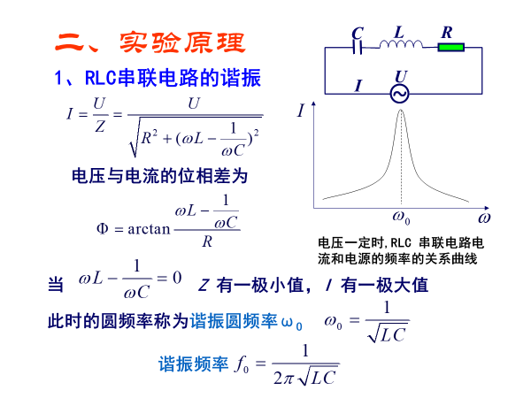
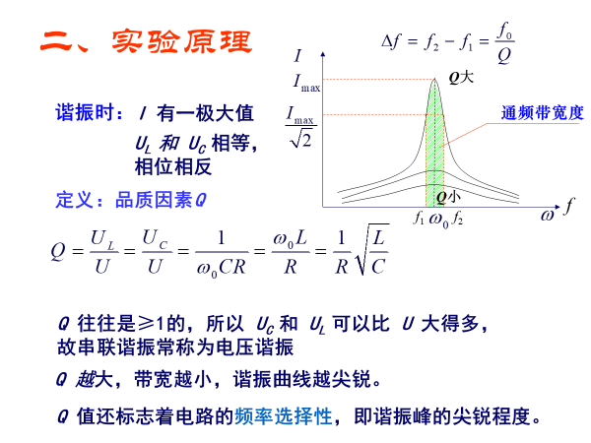

三、实验仪器：
DH4503型RLC电路实验仪
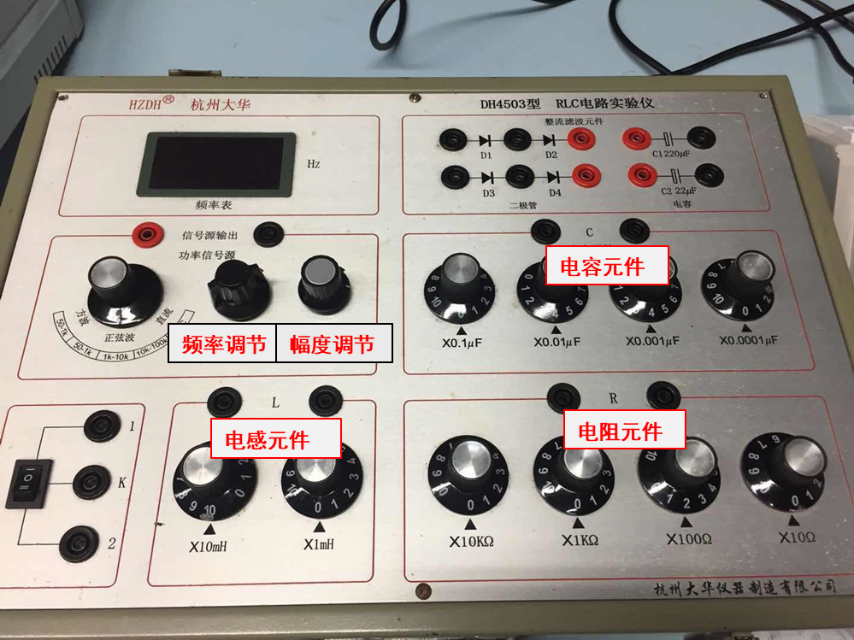

四、实验内容：
１、测定串联电路的谐振曲线
2、测定共振频率和共振时的电阻电压 UR
3、测定共振时的 UC 和 UL
注意:
被测电压的元件必须和电源共地。
测量共振频率及共振时的作图时,将这一组数据（f0、UR)插入。

采用下面的三种方法计算品质因数Q。
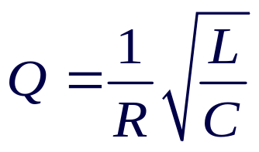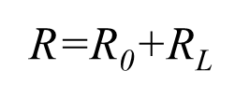理论计算

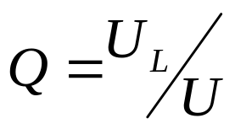
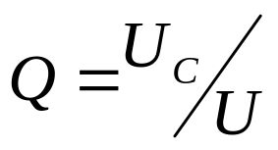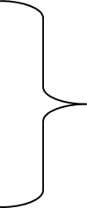实验测得 UL 和 UC
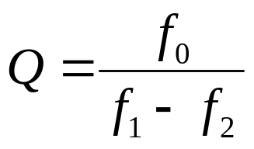图中读取/测量结果

五、数据记录：
组号： 2 ；姓名 刘俊楠

１、测定串联电路的谐振曲线如下

f/HZ | R1=100 | 列1 | R2=200 | 列2
 | V/mv | I/mA | V/mv | I/mA
1600 | 80.8 | 0.808 | 155 | 0.775
1700 | 97.5 | 0.975 | 169 | 0.845
1800 | 119 | 1.19 | 239 | 1.195
1900 | 150 | 1.5 | 289 | 1.445
2000 | 187 | 1.87 | 357 | 1.785
2100 | 247 | 2.47 | 449 | 2.245
2150 | 301 | 3.01 | 515 | 2.575
2200 | 372 | 3.72 | 601 | 3.005
2250 | 472 | 4.72 | 691 | 3.455
2300 | 609 | 6.09 | 792 | 3.96
2350 | 744 | 7.44 | 858 | 4.29
2400 | 752 | 7.52 | 870 | 4.35
2450 | 635 | 6.35 | 822 | 4.11
2500 | 512 | 5.12 | 749 | 3.745
2550 | 421 | 4.21 | 661 | 3.305
2600 | 347 | 3.47 | 585 | 2.925
2650 | 301 | 3.01 | 527 | 2.635
2700 | 261 | 2.61 | 473 | 2.365
2750 | 229 | 2.29 | 429 | 2.145
2800 | 207 | 2.07 | 389 | 1.945
2900 | 169 | 1.69 | 323 | 1.615
3000 | 142 | 1.42 | 278 | 1.39
3100 | 126 | 1.26 | 241 | 1.205
2. 测定共振频率和共振时的电阻电压 UR
当R1=100
f=2374 Vr=763mv f1=2276 f2=2484
当R2=200
F=2308 Vr=871mv f1=2209 f2=2581
3、测定共振时的 UC 和 UL
当R1=100
Uc=11.1V Ul=11.0V
当R2=200
Uc=6.39V Ul=6.48V

六、数据处理
1、作出串联电路的谐振曲线
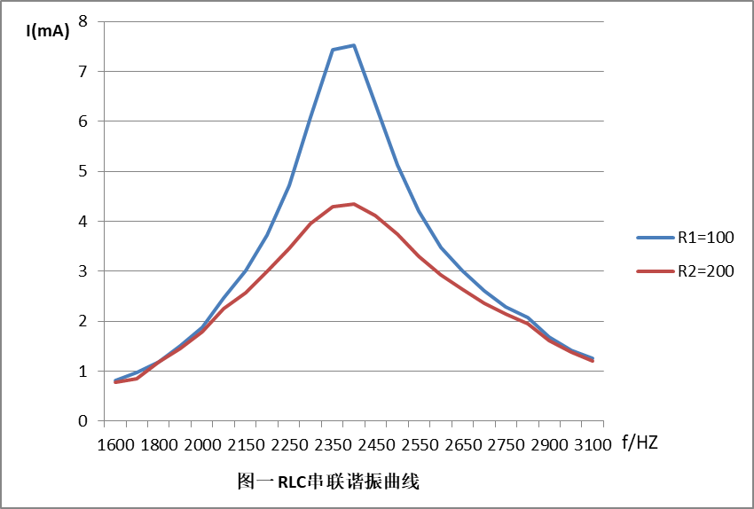

2. 谐振频率的理论值和测量值比较
理论值：

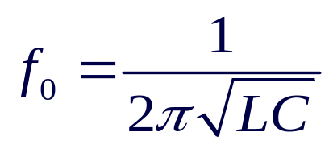
L=0.1HZ C=4.4*10（-8）
f0=2399.351
测量值：当R1=100时
f0=2374
当R2=200
f0=2380
都比理论值低。
3、三种方法算 Q 值,进行比较
当R1=100
（1）
Q=12.060
（2）
实验测得 UL 和 UC
Q=11.1
Q=11.0
（3）
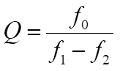
Q=11.41
当R2=200时
同理
（1）
Q=6.700
（2）
Q=6.48
Q=6.39
（3）
Q=6.39

七、结果陈述：
1.这次试验的原理较为简单，操作重复。重点在于事后的数据处理
2.数据总体来说无太大的误差。f0的测量值比理论值小。

八、实验总结与思考题
总结：实验中进行了多次测量，了解到了影响实验课结果的各种因素，并进行总结，基本掌握了DH4503型RLC电路实验仪的基本操作方法，能正确使用仪器，能较快较为正确的测量V,f0等物理量。
思考题：（1）
1.因为串联谐振电路发生谐振时，电流与电压同相位，电流达到最大，电容器和电感上的电压分别等于外加电压的Q倍，所以串联谐振又称电压谐振
2. 并联谐振是指在电阻、电容、电感并联电路中，出现电路端电压和总电流同相位的现象。并联谐振时，电路的总电流最小，而支路的电流往往大于电路的总电流，因此，也称为电流谐振
（2）1、理论上可以通过判断电感、电容的电抗是否相等来判断；
2、实验中可以通过判断回路电流与电压的波形是否同步（同相位）来判断。（可用双踪示波器）

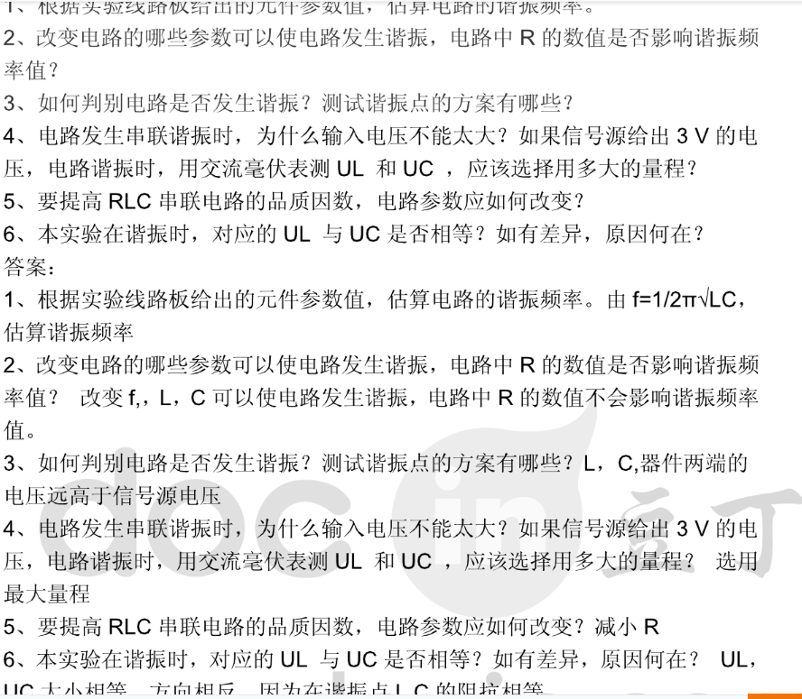

指导教师批阅意见：

成绩评定：

预习  （20分） | 操作及记录  （40分） | 报告40分 |  | 报告整体  印 象 | 总分
预习  （20分） | 操作及记录  （40分） | 数据处理与结果陈述 | 思考题 | 报告整体  印 象 | 总分

